Ресурси: АДАПТАЦІЯ ДО ЗМІНИ КЛІМАТУ: ЗЕЛЕНІ ЗОНИ.

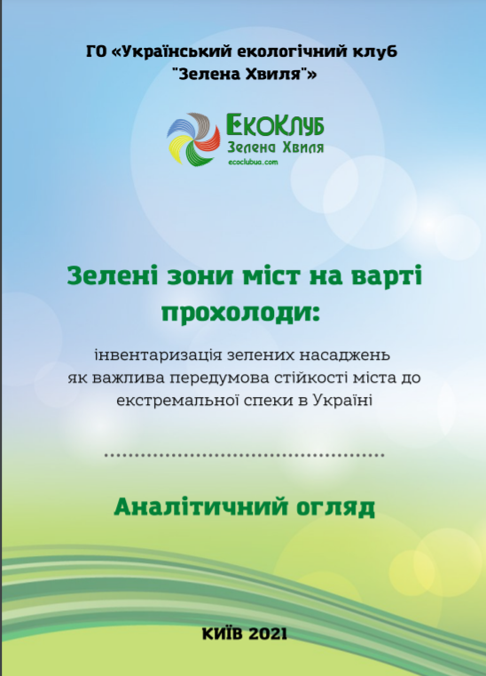
Авторський колектив:
Халаїм Олександра Олегівна, канд. біол. наук., голова ГО УЕК «Зелена хвиля»,
Забарна Олена Георгіївна, магістр екології Центрально-Європейського університету.



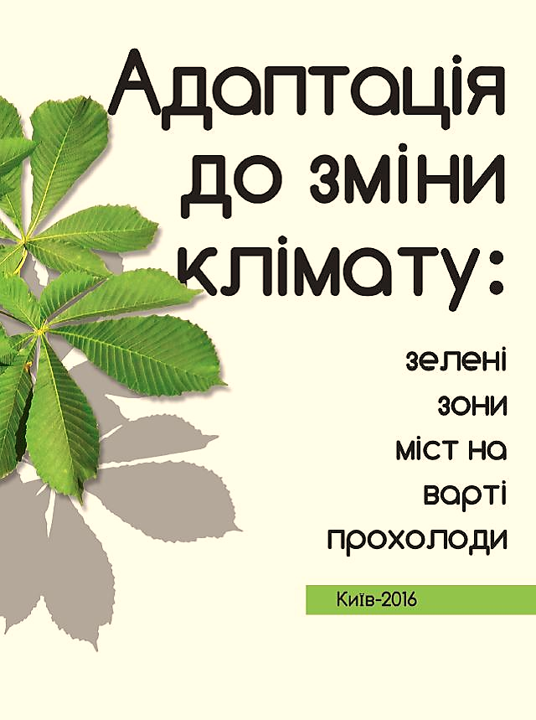
Авторський колектив:
Тарас Казанцев, к.б.н., науковий співробітник Державної установи «Науковий центр аерокос-мічних досліджень Землі Інституту геологічних наук Національної академії наук України» (ЦАКДЗ ІГНАН України); Олександра Халаїм, виконавчий директор ГО Український екологіч-ний клуб «Зелена хвиля», ст. викладач кафедри екології Національного університету «Києво-Могилянська академія»; Олексій Василюк, зас-тупник Голови ВГО Національний екологічний центр України; Володимир Філіпович, к.г.н., заввідділом аерокосмічних досліджень в геоеко-логії ЦАКДЗ ІГНАН України;
Ганна Крилова, аспірантка ЦАКДЗ ІГНАН України.


